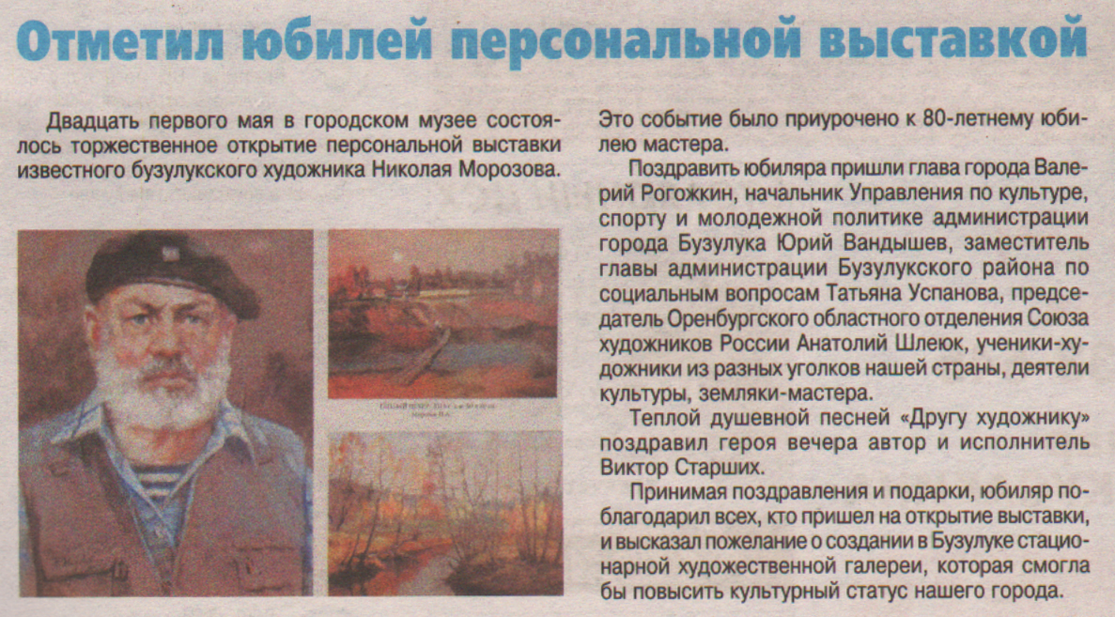

**Отметил юбилей персональной выставкой // Наш Бузулук. — 2016. — 25 мая. — С. 11.**